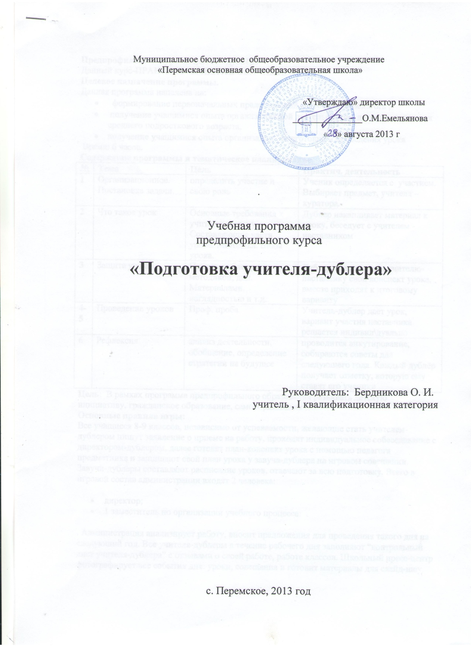

Цель: В рамках программа предпрофильного образования развивать детскую инициативу, гражданское образование, самообразование

Основные правила игры:
Все учащиеся 8-9 классов, независимо от успеваемости, желающие стать учителем-дублером пишут заявление о приеме на работу, проходят индивидуальное собеседование с директором-дублером, далее готовят план-конспект урока с помощью педагога предметника и защищают свой план урока у завуча-дублера на игровом совещании. Завучи-дублеры составляют расписание уроков, отвечают за всю подготовку. Всего в игровой состав администрации входят 2 человека:
- директор;
- 1 заместитель по организации учебного процесса: .
. Администрация анализирует работу, вносит предложения для проведения такого дня на следующий год. Все учителя-дублеры в течение рабочего дня заполняют “контрольный лист учителя-дублера” с отзывами о своей работе, работе классов. Школьный пресс-центр фотографирует все события дня: уроки, совещания и готовит материалы для слайд-шоу.
За 1 неделю необходимо:
- Провести педагогическое совещание, на котором представить Положение о Дне самоуправления. .
- Провести выборы Директора-дублера из состава Школьной Думы и принять решение о наборе учителей-дублеров из учащихся 8-9 классов, дате собеседования.
- Утвердить состав администраторов-дублеров и познакомить их с должностными обязанностями.
- Доверить и возложить ответственность на администраторов-дублеров за дальнейшую подготовку.
За 1 неделю до игры в обязанности дублеров входит:
№ | Кто? | Что делает?
1 | Директор | Проводит административное совещание, на котором разрабатывается подробный план подготовки проведения Дня самоуправления, назначает педагогические советы и административные совещания.
 | Заместитель по организации учебного процесса | Готовит образцы документов: заявления о приеме на работу, контрольные листы, Составляет расписание уроков (по 3 урока), объявляют вакансии и проводят конкурсный отбор учителей-дублеров на основании собеседования, заявление о приеме на работу подписывается только при наличии конспекта урока, согласованного с педагогом предметником.
 | Заместитель по безопасности и охране труда | Проводит инструктаж по безопасному проведению уроков , следит за поведением обучающихся на переменах. Помогает учителям
 | Учитель - дублер | Выбирает интересующий предмет; проходит собеседование с завучем-дублером; пишет заявление о приеме на работу; готовит и согласовывает с педагогом предметником конспект урока.  Посещает педагогический совет, продумывает свой стиль и манеру общения с детьми, изучает игровую документацию.

За 2 дня до игры
№ | Кто? | Что делает?
1 | Директор | Проводит административное совещание, на котором каждый докладывает о готовности, обсуждаются рабочие вопросы, принимаются решения, готовится итоговый вариант Приказа об утверждении распорядка дня, звонков, учителей-дублеров.
2 | Заместитель по организации учебного процесса | Проводят собеседование с учителями, проверяют все ли дублеры согласовали конспекты уроков с предметниками; сверяют расписание, время уроков и т.д.; закрывают все вакансии; проверяют наличие и качество конспекта. Формирует комплекты игровой документации, изготавливает бейджики.
За 1 день до игры:
- Педагогический совет учителей-дублеров: знакомство с Приказом, сверки наличия конспектов, рабочие вопросы.
- Административное совещание дублеров: пошаговая разработка дня.

Итоговый этап: Проведение итогового педсовета директором –дублером. Обсуждение уроков, сложностей. Анкетирования учеников. Выставление оценок за предпрофильный курс «Учитель-дублер»

Комплект необходимых документов для реализации ролевой игры.
Образец заявления о приеме на работу
Директору-дублеру
МБОУ «Перемская ООШ»___________-
от (ФИО учителя-дублера),
_________________________
Заявление
Прошу принять меня на работу, в качестве учителя-дублера в ___ классе по _________________-(указать предмет)
Число. Подпись

Контрольный лист Учителя-дублера
(Ф.И.О. дублера)
Класс | Предмет | Оценки за урок |  | Замечания по дисциплине
 |  | Фамилия, Имя ученика | Оценка
Оцените свою работу
____ Выполнил все намеченное по плану урока
____ Столкнулся с неожиданными трудностями
____ Возникли проблемы с дисциплиной на уроке
____ не хватило времени урока
____ Не хватило подготовленного материала
Пожелания по организации Дня самоуправления в будущем году

